

UNIVERSIDAD AUTÓNOMA DE NUEVO LEÓN

Facultad de Ingeniería Mecánica y Eléctrica

¿Qué es la administración de proyecto de software de una empresa?

SEMESTRE ENERO - JUNIO 2020

Gustavo Adolfo Sánchez Torres

Matrícula: 1796047 Carrera: IAS Salón:4204

Grupo: 007 Hora: N4-N6 Día: 2

Ing. Ismael Rodríguez Elizalde

Cd. Universitaria San Nicolás de los G. NL.

**¿Qué es Software?**

La palabra software proviene del ingles, cuyo significado literal es Partes Blandas, en contraposición con hardware que son las partes duras. Pero veamos que es eso del software en informática y Los tipos de software que existen.

El software son las instrucciones para comunicarse con el ordenador y que hacen posible su uso. Resumiendo, el software en informática son los programas.

Sin el software, las computadoras u ordenadores serían inútiles. Por ejemplo, sin tu software de navegador de Internet (el programa Explorer o Chrome), no podrías navegar por Internet o leer esta página, y sin un sistema operativo, también software, el navegador no podría funcionar. Las aplicaciones y las App en los celulares o móviles son también software.

También podríamos decir que el software de un ordenador es la parte que no podemos tocar. ¿Puedes tocar Microsoft Windows o el Word? Pues NO, solo puedes ver lo que hace el ordenador gracias a las instrucciones que tienen esos programas, pero no podrás tocarlos nunca.

El software es todo lo que se instala en la computadora y luego se muestra y se usa en la pantalla.

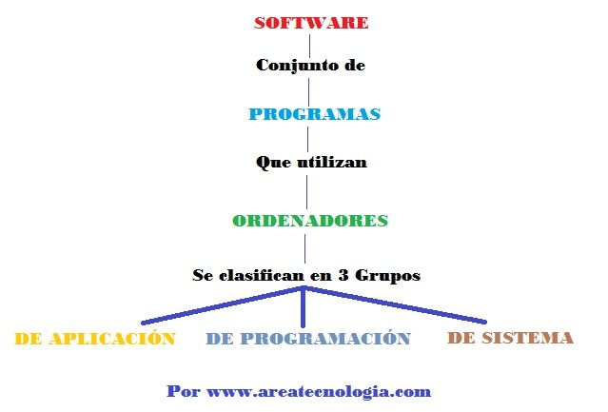   
  
  
  
No nos olvidemos que la otra parte de la informática sería el hardware, es decir la parte dura (el software es la parte blanda), o lo que es lo mismo el teclado, el monitor, el disco duro, etc., todo aquello que podemos tocar.

El conjunto del software y el hardware forman lo que se llama un sistema informático y los dos van de la mano. Si no tenemos hardware no podemos hacer nada, pero si tenemos un fabuloso ordenador sin software, tampoco nos servirá para nada.

Tenemos diferentes tipos de software, en función de su uso o de su precio.

Tipos de Software

Hay varios tipos de software o programas. Veamos primero los tipos de software en función de su precio.

-Software Freeware: todo aquel programa que se distribuya gratuitamente, con ningún coste adicional. También existen autores que lo único que piden es que te registres, es decir, que les digas que usas su programa.

-Software Shareware: es otra modalidad de comercialización todavía más extendida, el programa se distribuye con limitaciones, bien como versión de demostración o evaluación, con funciones o características limitadas o con un uso restringido a un límite de tiempo establecido (por ejemplo 30 días).

-Software Adware: programas gratuitos en su totalidad pero que incluyen publicidad en su programa. ejemplo de este tipo de programas son muchas appels de juegos que incluyen publicidad.

-Software Libre: puede ser de pago o gratuito, pero una vez adquirido el programa, el usuario tiene acceso al código fuente (las instrucciones del programa) y puede modificarlo y/o ampliarlo y redistribuirlo libremente. Un ejemplo de este tipo es el conocido sistema operativo Linux o el paquete de oficina Open Office (similar al Office de Microsoft).

-Programas Software de pago: son programas que tienen un costo que hay que pagar por comprarlo para poder usarlo. De este tipo hay muchos.

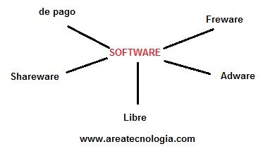

**Software en Función de su Uso**

-Software de Aplicación: son los programas que realizan determinadas tareas típicas humanas, que anteriormente se hacían a mano. En definitiva es aquel que sirve para realizar tareas, facilitando así al usuario su trabajo.

Ejemplos son lo procesadores de texto como el Word, hojas de calculo, programas de diseño, de entretenimiento, etc.

-Software de Programación: son aquellos programas que permiten al programador programar, es decir desarrollar otros programas, usando para ello diferentes lenguajes de programación.

Ejemplos son los editores de texto para escribir programas en un lenguaje concreto por ejemplo en Java, Pascal o MSDOS, herramientas de diagnóstico de programas, como por ejemplo el programa Everest o Sonia, programas depuradores de código, etc.

-Software de Sistema: Programas que sirven para que el usuario tenga control sobre el ordenador y dar soporte a otros programas. Consiste en software que sirve para controlar e interactuar con el sistema operativo, proporcionando control sobre el hardware del ordenador.

El más conocido e importante es Microsoft Windows. Se utiliza, entre otras cosas, para la transferencia de datos entre la memoria RAM y los dispositivos de almacenamiento (disco rígido, unidades de discos ópticos, etc.). Ya es considerado un sistema operativo en sí.

También tenemos un tipo de software especial llamado Firmware. Es un programa de software o un conjunto de instrucciones programadas en un dispositivo de hardware. Proporciona las instrucciones necesarias sobre cómo se comunica el dispositivo con el otro hardware de la computadora.

Para acabar te proponemos un ejercicio para hacer online sobre el software y que compruebes lo que ha aprendido: Software Ejercicios

Si te ha gustado la web "SoftWare" Comparte, Gracias: © Se permite la total o parcial reproducción del contenido, siempre y cuando se reconozca y se enlace a este artículo como la fuente de información utilizada.

## ****POLÍTICA DE SGSI****

En vista de la importancia para el **correcto desarrollo de los procesos de negocio**, los sistemas de información deben estar protegidos adecuadamente.

**Una protección fiable permite a la organización percibir mejor sus intereses y llevar a cabo eficientemente sus obligaciones en seguridad de la información**. **La inadecuada protección afecta al rendimiento general de una empresa** y puede afectar negativamente a la imagen, reputación y confianza de los clientes, pero, también, de los inversores que depositan su confianza, para el crecimiento estratégico de nuestras actividades a nivel internacional.

**El objetivo de la seguridad de la información es asegurar la continuidad del negocio en la organización y reducir al mínimo el riesgo de daño** mediante la prevención de incidentes de seguridad, así como reducir su impacto potencial cuando sea inevitable.

Para lograr este objetivo, **la organización ha desarrollado una metodología de gestión del riesgo que permite analizar regularmente el grado de exposición de nuestros activos importantes**frente a aquellas amenazas que puedan aprovechar ciertas vulnerabilidades e introduzcan impactos adversos a las actividades de nuestro personal o a los procesos importantes de nuestra organización.

**El éxito en el uso de esta metodología parte de la propia experiencia y aportación de todos los empleados en materia de seguridad**, y mediante la comunicación de cualquier consideración relevante a sus responsables directos en las reuniones semestrales establecidas por parte de la dirección, con el objeto de localizar posibles cambios en los niveles de protección y evaluar las opciones más eficaces en coste/beneficio de gestión del riesgo en cada momento, y según el caso.

Los principios presentados en la política de seguridad que acompaña a esta política fueron desarrollados por el grupo de gestión de la información de seguridad con el fin de **garantizar que las futuras decisiones se basen en preservar la confidencialidad, integridad y disponibilidad de la información relevante de la organización**. La organización cuenta con la colaboración de todos los empleados en la aplicación de las políticas y directivas de seguridad propuestas.

**El uso diario de los ordenadores por el personal determina el cumplimiento de las exigencias de estos principios y un proceso de inspección** para confirmar que se respetan y cumplen por parte de toda la organización. Adicionalmente a esta política, y a la política de seguridad de la organización, se disponen de políticas específicas para las diferentes actividades.

**Todas las políticas de seguridad vigentes permanecerán disponibles en la intranet de la organización y se actualizarán regularmente**. El acceso es directo desde todas las estaciones de trabajo conectadas a la red de la organización y mediante un clic de ratón desde la página Web principal en el apartado Seguridad de la Información. El objetivo de la política es **proteger los activos de información de la organización en contra de todas las amenazas y vulnerabilidades internas y externas**, tanto si se producen de manera deliberada como accidental.

### LA DIRECCIÓN EJECUTIVA DE LA EMPRESA ES LA RESPONSABLE DE APROBAR UNA POLÍTICA DE SEGURIDAD DE LA INFORMACIÓN QUE ASEGURE QUE:

1. La información estará protegida contra cualquier acceso no autorizado.
2. La confidencialidad de la información, especialmente aquella relacionada con los datos de carácter personal de los empleados y clientes.
3. La integridad de la información se mantendrá en relación a la clasificación de la información (especialmente la de “uso interno”).
4. La disponibilidad de la información cumple con los tiempos relevantes para el desarrollo de los procesos críticos de negocio.
5. Se cumplen con los requisitos de las legislaciones y reglamentaciones vigentes, especialmente con la Ley de Protección de Datos y de Firma Electrónica.
6. Los planes de continuidad de negocio serán mantenidos, probados y actualizados al menos con carácter anual.
7. La capacitación en materia de seguridad se cumple y se actualiza suficientemente para todos los empleados.
8. Todos los eventos que tengan relación con la seguridad de la información, reales como supuestos, se comunicarán al responsable de seguridad y serán investigados.

Adicionalmente, se dispone de **procedimientos de apoyo**que incluyen el modo específico en que se deben acometer las directrices generales indicadas en las políticas y por parte de los responsables designados.

**El cumplimiento de esta política**, así como de la política de seguridad de la información y de cualquier procedimiento o documentación incluida dentro del repositorio de documentación del SGSI, **es obligatorio y atañe a todo el personal de la organización**.

**Las visitas y personal externo que accedan a nuestras instalaciones no están exentas del cumplimiento de las obligaciones** indiciadas en la documentación del SGSI, y el personal interno observará su cumplimiento.

En cualquier caso, de duda, aclaración o para más información sobre el uso de esta política y la aplicación de su contenido, por favor, consulte por teléfono o e-mail al responsable del SGSI designado formalmente en el organigrama corporativo.

# Cómo ver una lista de todos los programas instalados en Windows

Cuando formateamos el ordenador para instalar una nueva versión de Windows, una de las cosas que nos preguntamos -o al menos deberíamos- es qué programas tenemos actualmente instalados, para no dejarnos nada importante en el olvido cuando configuremos el nuevo sistema.

Aunque hay programas que harán esto por nosotros, seguramente te interese saber que es posible ver una lista de todos los programas instalados con el **CMD**, además de un método específico que emplea PowerShell.

Si por un lado, descargar un programa que realice esta función por nosotros resulta una opción obvia, por otro tenemos las ventajas de utilizar el método que hoy os propongo: primero, no necesitaremos 05e instalar ningún software adicional. Por otro, este método también nos es válido para ver los programas instalados en cualquier equipo remoto al que tengamos acceso como administrador.

**Aprende más** – [**Las mejores apps gratuitas para mantener tus programas actualizados**](https://protegermipc.net/2017/07/06/las-mejores-aplicaciones-gratuitas-para-mantener-tus-programas-actualizados/)

En cualquier caso, es hora de dejar las hojas de papel a un lado y hacer las cosas de una forma más profesional. Empecemos.

## ****Extrae una lista de todos los programas instalados en Windows****

### **Powershell**

**WMIC**

Haremos clic sobre el botón Inicio de Windows y buscaremos “powershell” o, símplemente, usaremos la combinación de teclas WIN + R seguido del texto indicado, pulsando INTRO para lanzar el comando.

*PowerShell es una completa herramienta de automatización desarrollada por Microsoft para su sistema operativo Windows y Windows Server, consistente en un intérprete de comandos similar al CMD y un lenguaje de scripting asociado y construído sobre .NET. Proporciona acceso completo a COM y WMI, por tanto permitiendo realizar gran cantidad de acciones administrativas en sistemas locales y remotos.*

Una vez abierto PowerShell, esribiremos lo siguiente y lo lanzaremos con INTRO:

Get-WmiObject -Class Win32_Product | Select-Object -Property Name

Tras un tiempo de espera, dependiendo en gran medida de la cantidad de programas instalados, veremos un resultado similar al siguiente:

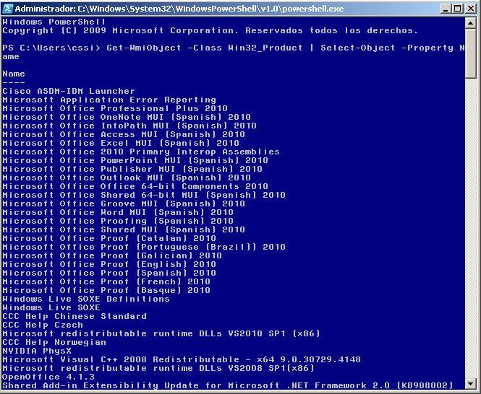

Ahora, si queremos exportar todo esto a un fichero de texto para consultarlo después, escribiremos  el comando siguiente:

Get-WmiObject -Class Win32_Product | Select-Object -Property Name > D:\**nombre-archivo.txt**

Y este es el archivo resultante.

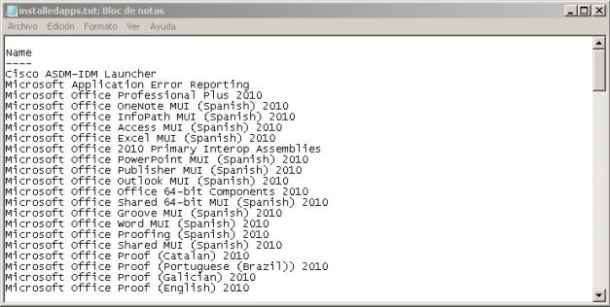

### **Get-Itemproperty**

Abriremos el intérprete de comandos de Powershell con derechos de administrador, como antes. Ahora escribiremos lo siguiente:

Get-ItemProperty HKLM:\Software\Wow6432Node\Microsoft\Windows\CurrentVersion\Uninstall\* | Select-Object DisplayName, DisplayVersion, Publisher, InstallDate | Format-Table –AutoSize

El resultado que obtendremos será algo similar a esto:

[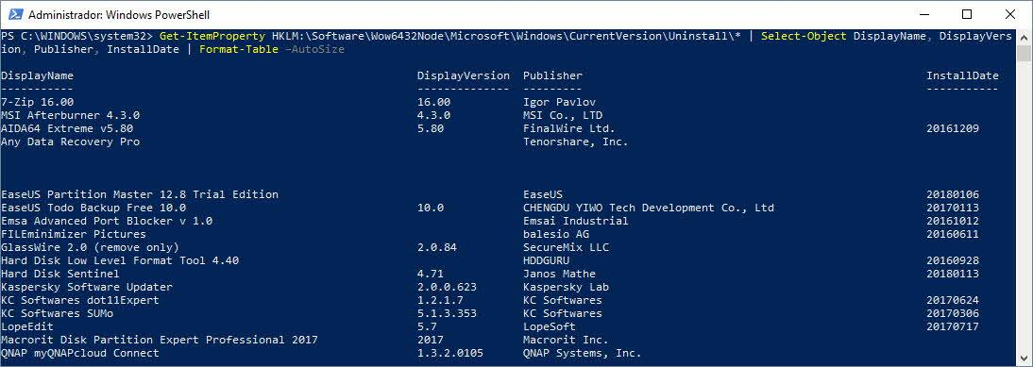](https://seguridadparaelpc.files.wordpress.com/2016/05/get-itemproperty.jpg)

En el comando anterior solo recibimos información por pantalla, pero podría resultarnos útil exportar este resultado a un archivo de texto para después compararlo con otro equipo. Escribiremos lo siguiente:

Get-ItemProperty HKLM:\Software\Wow6432Node\Microsoft\Windows\CurrentVersion\Uninstall\* | Select-Object DisplayName, DisplayVersion, Publisher, InstallDate | Format-Table –AutoSize **> C:\Users\USUARIO\Desktop\InstalledProgramsList.txt**

**NOTA:** es necesario sustituir donde dice USUARIO por nuestro nombre de usuario de sistema para que funcione.

### **Comparar la salida entre dos máquinas**

Habiendo hecho lo anterior, podemos además mediante Powershell comparar dos equipos diferentes para saber qué programas faltan en cada uno de ellos. Propongo dos soluciones:

1. Copiar la salida obtenida en texto en la web [**text-compare**](https://text-compare.com/).
2. Ejecutar un comando con Powershell para comparar (a continuación):

Compare-Object -ReferenceObject (Get-Content C:\Users\Lori\Documents\PCapps.txt) -DifferenceObject (Get-Content C:\Users\USUARIO\Documents\nombre_archivo.txt)

### **Obtener listado de programas instalados con WMIC / CMD**

El siguiente  método implica utilizar el CMD para abrir la consola de gestión de WMI. Abriremos una ventana de Símbolo de Sistema o CMD.

Para ver directamente la salida del comando WMIC en la pantalla del CMD, escribiremos:

wmic

product get name,version,vendor

Veremos a continuación lo siguiente:

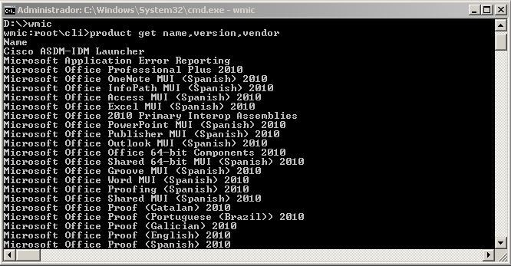

Si queremos conservar todos los datos que devuelva el comando en un fichero, escribiremos el comando así:

/output:D:\aplicaciones_instaladas.txt product get name,version

Este es el aspecto que tendrá el archivo, bastante similar al obtenido anteriormente como podéis ver:

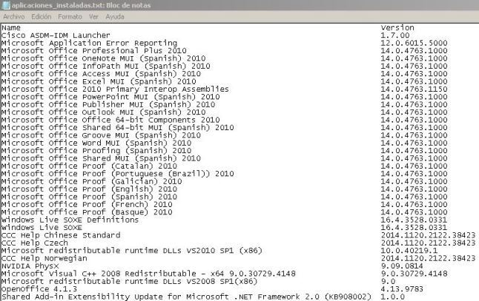

### **Ver los programas instalados en un equipo remoto**

Modificaremos levemente el comando anteriormente utilizado en WMIC para referirnos a un equipo y cuenta de usuario remotos:

wmic /node:**IP** /user:**usuario** product get name,version,vendor

* **IP:** este valor lo sustituiremos con la IP del sistema remoto al que queremos realizar la consulta de programas instalados.
* **usuario:** este valor será sustituido con un nombre de usuario existente en la máquina remota, que cuente con privilegios administrativos.

# Listar todos los programas instalados en Windows, en un paso



A medida que utilices tu sistema operativo Windows este se irá sobrecargando, más y más, con programas que utilizas en tu día a día, otros que probaste y ya ni recuerdas, etc. En ciertos casos, te vendrá muy bien poder ver todo el software que tienes instalado en Windows, y quieres hacerlo rápido, ¿no?

*Es posible que quieras reinstalar el sistema operativo por mal funcionamiento (o quieres una versión diferente mediante instalación limpia) y, claro está, ir apuntando todos los nombres de programas es algo tedioso, por no mencionar su versionado.*

El caso es que, como para casi todo en el mundo digital, hay un comando o dos que nos hacen el trabajo, así que vamos a ver cómo listar todos los programas instalados en Windows, en un paso, bien usando CMD o bien haciendo uso de PowerShell.

## Listar todos los programas instalados en Windows

### **Mediante el CMD**

Primero vamos a llamar a nuestro mejor amigo, el **CMD** (Símbolo de Sistema) de Windows.

* Abre el menú Inicio y en la barra de búsqueda escribe cmd. Presiona SHIFT izquierdo al mismo tiempo que haces click sobre el icono, para iniciar el Símbolo de sistema con privilegios de administrador.

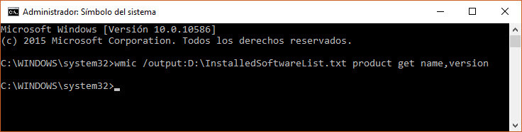

* Ahora, debes escribir el siguiente comando en el CMD. Te recomiendo que hagas **CTRL + C / V** con él. Después aplícalo con el botón INTRO.

wmic /output:D:\InstalledSoftwareList.txt product get name,version

**NOTA:** no olvides cambiar la ruta cercana a /output para ajustarla a tus necesidades.

* Con esto, habrás obtenido un archivo similar al que aparece a continuación, donde se listan los programas instalados en el sistema:

[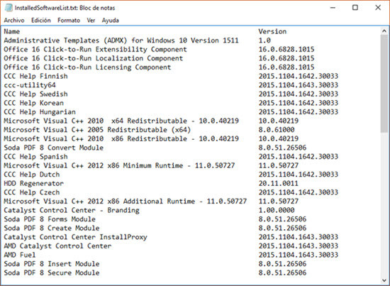](https://seguridadparaelpc.files.wordpress.com/2016/05/installedsoftwarelist-windows1.jpg)

Sin embargo, ocurre que con este método no siempre se obtienen todos los programas instalados en Windows. El motivo no lo se, pero si quieres un método más seguro para conseguirlo, pasa al truco de PowerShell.

**Aprende más** – [**Las mejores apps gratuitas para mantener tus programas actualizados**](https://protegermipc.net/2017/07/06/las-mejores-aplicaciones-gratuitas-para-mantener-tus-programas-actualizados/)

### Listar todos los programas instalados con PowerShell

En principio, PowerShell es un intérprete de comandos más comúnmente usado por usuarios avanzados, pero Microsoft quiere que nos acostumbremos a él y jubilar para siempre el CMD. Es más seguro, más flexible y, en este caso, responde mejor a la necesidad.

* Iniciamos PowerShell como antes: buscar > powershell > **SHIFT + Click** > Ejecutar como administrador.

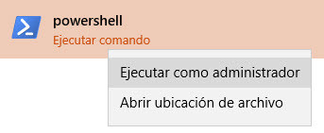

* Ahora introduce el comando que aparece a continuación. No olvides que puedes personalizar la ruta por la que saldrá el archivo TXT:

Get-WmiObject -Class Win32_Product | Select-Object -Property Name > D:\InstalledSoftwareList.txt

El resultado es como el que sigue:

[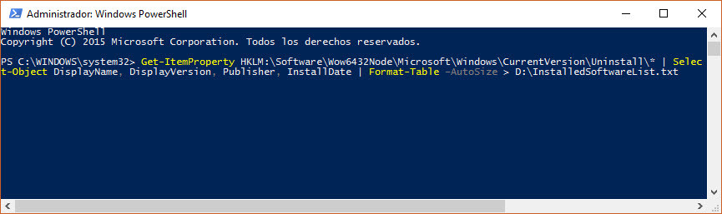](https://seguridadparaelpc.files.wordpress.com/2016/05/comando-mediante-windows-powershell.jpg)

Y el archivo que aparecerá se llamará de la misma forma que el anterior: **Installedsoftwarelist**, pero en este caso encontrarás todos los programas instalados, sin excepción, junto a datos adicionales como su fecha de instalación y Desarrollador.

[installedsoftwarelist archivo](https://seguridadparaelpc.files.wordpress.com/2016/05/installedsoftwarelist-archivo.jpg)

## Crear una lista de software instalado en Windows con otras aplicaciones

### Obtener una lista con Belarc Security Advisor

Como método extra, por si lo queréis hacer mediante una herramienta de software automatizado, no creo que os pueda recomendar ninguna mejor que Belarc Security Advisor.

* [**Descargar Belarc Security Advisor**](http://www.belarc.com/es/free_download.html)
* Bastará con instalar Belarc Advisor y ejecutar el test predefinido. Con esto obtendremos un informe muy completo sobre nuestro sistema Windows: actualizaciones instaladas y faltantes, problemas de seguridad, información de hardware y sofware, etc.

[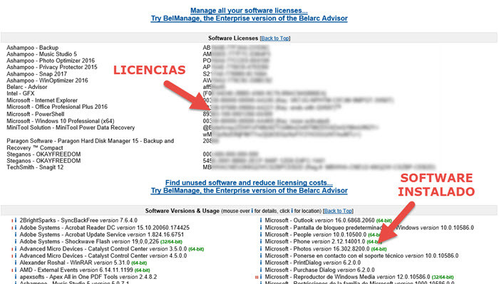](https://seguridadparaelpc.files.wordpress.com/2016/05/belarc-security-advisor.jpg)

Como podéis ver, acompaña una completa información sobre software:

1. Listado de **todos los programas instalados en Windows**
2. Información de licencias para muchos programas reconocidos

### **Obtener un listado con CCleaner**

Si te da un poco de alergia el hecho de usar la linea de comandos o bien si quieres una interfaz más amigable que una simple lista en texto plano, la segunda opción que propongo es utilizar una característica que incluye la popular herramienta [**CCleaner**](https://www.ccleaner.com/ccleaner).

[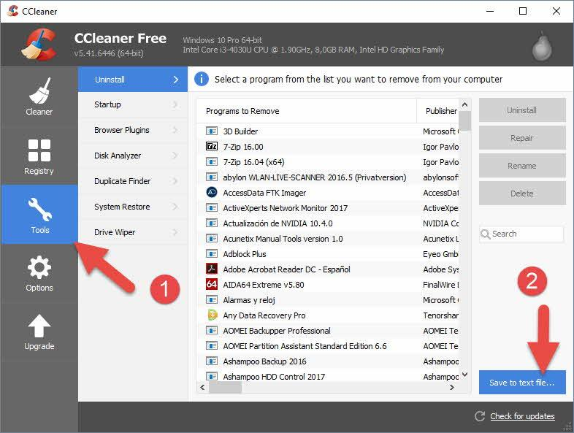](https://seguridadparaelpc.files.wordpress.com/2016/05/listar-programas-de-windows-con-ccleaner.jpg)

A través de la opción “Desinstalar” del menú de Ccleaner podemos usar la opción “Salvar a texto” y así conseguir un listado de programas instalados en Windows.

Para mi gusto es uno de los mejores métodos que no implican ejecutar comandos, dada la gran cantidad de información que ofrece.

# Herramientas De Gestión De Proyectos De 2020

Las herramientas de gestión de proyectos para que puedas escoger el mejor software de gestión de proyectos para tus proyectos.

En las agencias digitales que trabajan de manera muy rápida, es probable que el gerente de proyecto promedio utilice una docena de aplicaciones de administración de proyectos diferentes para mantenerse al tanto de la lista de tareas, la cual se mantiene en constante cambio. Este artículo lo ayudará a reducir las opciones para seleccionar el software de PM correcto respondiendo algunas preguntas comunes y ofreciendo una comparación de las herramientas de gestión de proyectos junto con los criterios utilizados para evaluarlos.

**Monday.Com**

monday.com es un gran software de gestión de proyectos debido a la forma en que la herramienta ha terminado con muchos de los recortes de las herramientas de gestión típicas y se ha centrado en diseños simples y visualmente intuitivos que ayudan a aclarar el flujo de trabajo.

monday.com características para administrar proyectos incluyen la gestión de proyectos y recursos, el seguimiento del tiempo, la colaboración y las características de informes. Por ejemplo, los usuarios pueden cargar y adjuntar archivos a tarjetas, comentar, mencionar compañeros de equipo y mucho más. También proporciona un panel de informes de proyectos de gran tamaño que puede recopilar datos de varios paneles, lo que permite una mejor capacidad de seguimiento del progreso. Y aunque monday.com no ofrece un conjunto completo de herramientas para la solución de contabilidad y facturación de proyectos, como otras herramientas, puede usar monday.com para realizar un seguimiento de las horas, los plazos y las facturas.

En general, es una herramienta altamente personalizable que te permite trabajar en cualquier metodología, ya sea kanban o de otro tipo, que se adapte a tu proyecto y equipo. También encontrará algunas herramientas de flujo de trabajo útiles para automatizar partes de su proceso.

Monday.com integraciones incluyen aplicaciones de gestión de proyectos como Slack, Google Drive, Gmail, Google Calendar, Jira, GitHub, Trello, Dropbox, Typeform y muchas más, accesibles a través de Zapier.

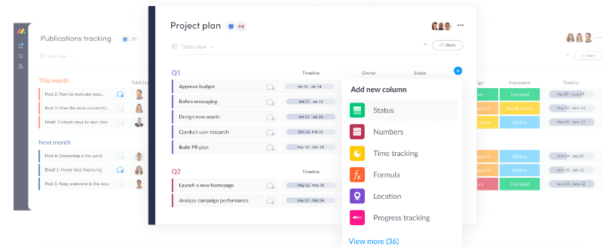

Hive

Hive es una herramienta de gestión de proyectos y una plataforma de colaboración que impulsa a compañías como Starbucks, Uber, WeWork e IBM. Con análisis basados en inteligencia artificial, miles de integraciones, vistas flexibles de proyectos y más, Hive agiliza su trabajo en una plataforma centralizada. Utilizado por equipos de diferentes tamaños, desde 10 personas hasta 1,000, Hive es una gran opción para una amplia gama de compañías y estilos de trabajo.

Las capacidades de seguimiento de tiempo, análisis y vista flexible de Hive permiten una comprensión transparente del trabajo de otros miembros del equipo y los próximos proyectos. Hive también tiene una de las primeras integraciones completas de correo electrónico en cualquier herramienta de gestión de proyectos, que le permite enviar y recibir mensajes de Gmail y Outlook desde la aplicación. Elija Hive si está buscando una herramienta de gestión de proyectos completa y bien diseñada que pueda ampliarse o reducirse según las necesidades del equipo.

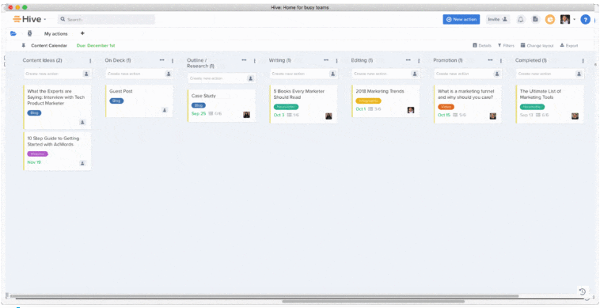

**Asaria**  
Asana es una solución de gestión de tareas con herramientas de automatización, un creador de reglas y otros elementos de administración del lugar de trabajo. La línea de tiempo de Asana permite a los usuarios crear un plan que muestre cómo encajan las piezas de un proyecto y ayudar a mantener el trabajo en marcha a medida que cambian las cosas.

Asana tiene una interfaz de usuario colorida, rica e invitante con todo, desde elementos de productividad compartimentado hasta animaciones de dibujos animados lúdicas que "zoom" a través de la pantalla para celebrar terminar una tarea. Esto los puntuó muy bien en la categoría UX de los criterios de evaluación.

Las integraciones incluyen Jira Cloud, Salesforce, Adobe Creative Cloud, Tableau, Slack, Microsoft Office 365, Gmail, CSV Importer, JotForm, EverHour, OneDrive, Zoho Cliq, Box, Mailbird, Instabug, DRopbox, Gitlab, Trello, VElocity, Tick y muchos más por su sitio web. Además, los usuarios pueden conectar Asana a Zapier, Automate.io y otros para integrarse con cientos de aplicaciones más disponibles.

Una queja menor es que tener una función de chat activa, en tiempo real beneficiaría a esta aplicación en particular. Asana se presenta a sí mismo como una solución más holística para la gestión de proyectos y tareas, pero la comunicación se limita a secciones de comentarios engorrosas.

Asana comienza en $10.99/usuario/mes y tiene una versión gratuita del software.

**Bibliografía**

<https://www.areatecnologia.com/informatica/que-es-software.html>

<https://www.areatecnologia.com/informatica/que-es-software.html>

<https://protegermipc.net/2017/02/16/como-ver-una-lista-de-todos-los-programas-instalados-windows/>

<https://protegermipc.net/2016/05/20/listar-programas-instalados-windows/>

<https://thedigitalprojectmanager.com/es/las-mejores-herramientas-de-software-de-gestion-de-proyectos/>

<https://sg.com.mx/content/view/412>

<https://bitbucket.org/product/es/version-control-software>